实验4 电话管理
- 实验目的
        - 掌握电话管理服务的使用；
- 实验步骤
- 使用电话管理器，实现来电骚扰提醒功能。
通过文件保存黑名单。
利用电话管理服务，侦听来电状态，如果来电号码属于黑名单中，则提示用户。

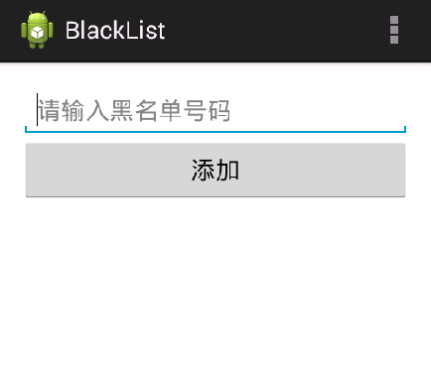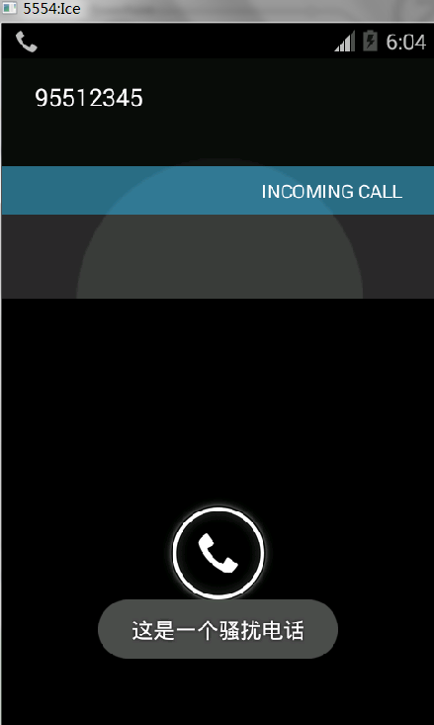

AndroidManifest.xml文件进行配置
<!-- 添加访问电话状态权限-->

MainActivity.java程序代码基本结构如下，请补充所缺代码。Layout代码请自行实现
public class MainActivity extends Activity implements OnClickListener {
EditText editNumber;
//黑名单列表
ArrayList<String> blackList=new ArrayList<String>();

//手机状态服务对象
________________________________
@Override
protected void onCreate(Bundle savedInstanceState) {
super.onCreate(savedInstanceState);
setContentView(R.layout.activity_main);

editNumber=(EditText)findViewById(R.id.editNumber);
//绑定按钮事件
____________________________________
//读取黑名单
____________________________________
//绑定电话提示功能
_______________________________________
}
//读取黑名单
private void readBlackList(){
InputStream is=null;
try{
is=openFileInput("blackList");
InputStreamReader isReader=new InputStreamReader(is);
BufferedReader bReader=new BufferedReader(isReader);
String number;
blackList.clear();
while((number=bReader.readLine())!=null){
blackList.add(number);
}
}
catch(FileNotFoundException fnfe){
Toast.makeText(getApplicationContext(), "请先添加黑名单", Toast.LENGTH_SHORT).show();
}
catch(IOException ioe){
Toast.makeText(getApplicationContext(), "读取错误", Toast.LENGTH_SHORT).show();
}
}

//绑定电话提示
private void bindPhoneManager(){
//初始化服务对象
tManager=____________________________________________________
//定义一个电话状态侦听器
__________________________ =new PhoneStateListener(){
//呼叫状态改变事件
public void onCallStateChanged(int state, String incomingNumber) {
//判断是呼入状态，并且黑名单列表有内容
if(____________________________________________){
//遍历黑名单列表
for (_____________________) {
//判断呼入号码与黑名单中号码一致
if(___________________________)
//显示提示信息
Toast.makeText(getApplicationContext(), "这是一个骚扰电话", Toast.LENGTH_LONG).show();
}
}
super.onCallStateChanged(state, incomingNumber);
}
};
//添加电话呼叫状态侦听绑定
_____________________________________________________
}

//按钮事件处理
public void onClick(View v) {
//获取用户输入的内容
String number=________________________________________
if(number.isEmpty()){
Toast.makeText(getApplicationContext(), "没有电话号码", Toast.LENGTH_LONG).show();
return;
}
OutputStream os=null;
try{
//以追加方式写入文件blacklist
____________________________________________
}
catch(Exception e){e.printStackTrace();}
PrintStream ps=new PrintStream(os);
ps.println(number);
Toast.makeText(getApplicationContext(), "添加成功", Toast.LENGTH_LONG).show();
//读取黑名单
_____________________________________
}

